用户进度查看 在微信文件夹下UserProgress. cshtml

简述：学院可以通过微信登录H5系统，来时刻了解他们的进度

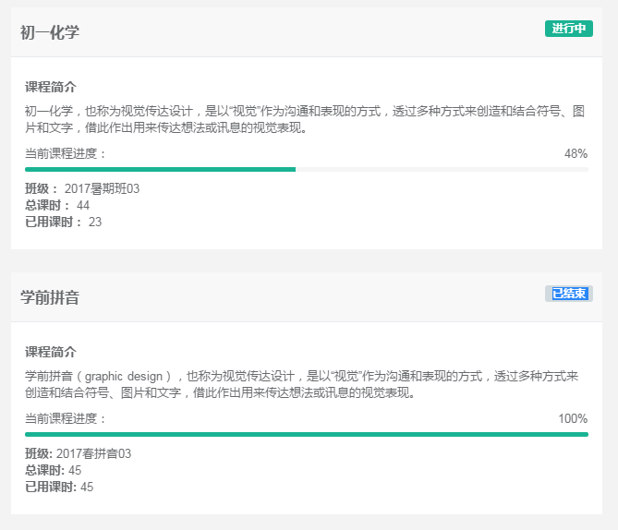

登录首先根据用户的usersessionid或者学院的studentid。

然后取到该学员所有的报名Enroll表中的班级信息。

最上方初一化学对应课程名称

然后是课程简介，都是取班级对应课程中课程表的信息。

进度条是个控件，都在H+模板自己百度吧。

然后是班级信息

然后是取报名表中该学员的报名课时，记得是报名课时，不是班级总课时

然后再取已上课的课时。

已报名的课时=跟进班级号，把AttendanceRecord表中考勤是正常的个数sum下

我的课程表FSConnectionlist.cshtml

介绍：学员用于查看本周课程用

列表显示登陆学员本周的上课课程表AttendanceRecord相关信息。

默认显示当前周的，运行点上一周，下一周，则会显示上一周和下一周的课程表。

点击箭头，进入到具体的课程表信息。

上课详细信息

显示本次AttendanceRecord的详细记录